**Prediksi Penjualan Toko Elektronik XYZ Menggunakan RNN Untuk Periode Januari – Oktober 2024**

Rika Ajeng Finatih1).

*Email: 1)*[*rika.121450036@student.itera.ac.id*](mailto:rika.121450036@student.itera.ac.id)

SD4102-*Deep Learning*

**Deskripsi Data**

Dataset yang dikumpulkan merupakan data penjualan dummy dari Toko Elektronik XYZ selama 10 bulan, yaitu dari 1 Januari hingga 31 Oktober 2024. Dataset ini mencatat informasi transaksi harian dan detail penjualan produk elektronik, dengan total 10 atribut dan 305 observasi. Atribut dalam dataset meliputi: *‘Date’, ‘Product_Category’, ‘Units_Sold’, ‘Unit_Price’, ‘Discount_Percentage’, ‘Promotion’, ‘Store_Location’, ‘Customer_Age_Group’, ‘Payment_Method’,* dan *‘Total_Sales’*. Berikut ini adalah contoh sampel dari dataset yang akan dianalisis untuk prediksi.

**Tabel 1.** Contoh sample dataset Toko Elektronik XYZ

|  |  |  |  |  |
| --- | --- | --- | --- | --- |
| **Date** | **Product_Category** | **Unit_Sold** | **…** | **Total_Sales** |
| 01/01/2024 | Headphones | 1 | … | 1406024.09 |
| 01/02/2024 | Camera | 1 | … | 693761.4 |
| 01/03/2024 | TV | 3 | … | 1200969.6 |
| 01/04/2024 | Camera | 18 | … | 26252046 |
| … | … | … | … | … |
| 10/31/2024 | TV | 9 | … | 13237249.5 |

**Type RNN**

Prediksi penjualan pada permasalahan ini termasuk kedalam tipe RNN many-to-one. Many-to-one digunakan ketika terdapat data input sekuensial yang diperoses menjadi satu output pada akhir sekuens. Dalam hal ini, data penjualan harian digunakan untuk menghasilkan satu prediksi dari total penjualan di masa mendatang.

**Pseudecode**

Berikut merupakan pseudecode yang digunakan dalam memprediksi penjualan.

|  |
| --- |
| 1. Impor Library (pandas, numpy, tensorflow, dll)  2. Muat Dataset dan Lakukan Pra-pemrosesan (hapus kolom tak diperlukan, normalisasi data)  3. Bagi Data menjadi Training dan Testing  4. Bangun dan Latih Model RNN (gunakan time step, kompilasi, latih model)  5. Evaluasi Model RNN (prediksi, hitung RMSE, plot hasil) |

**Gambar 1.** Pseudeode

**Hasil dan Pembahasan**

Analisis ini menggunakan model RNN untuk memproyeksikan total penjualan Toko Elektronik XYZ pada periode Januari hingga Oktober 2024. Model dilatih dengan hyperparameter seperti epoch 50, batch size 32, learning rate 0,001, optimizer Adam, 50 neuron, dropout rate 0,2, dan fungsi aktivasi ReLU pada layer tersembunyi.

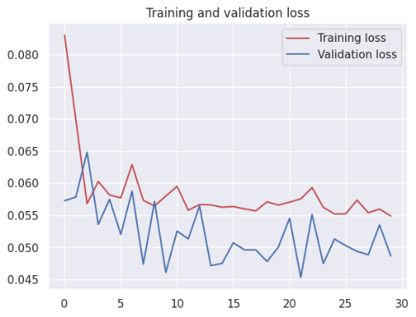

**Gambar 2.** Grafik Train dan Valid loss

Pada **Gambar 2**, grafik Training Loss menunjukkan penurunan tajam di awal, tetapi melambat di epoch-epoch terakhir. Validation Loss yang stabil menunjukkan bahwa model mulai kesulitan menggeneralisasi data baru setelah beberapa epoch.

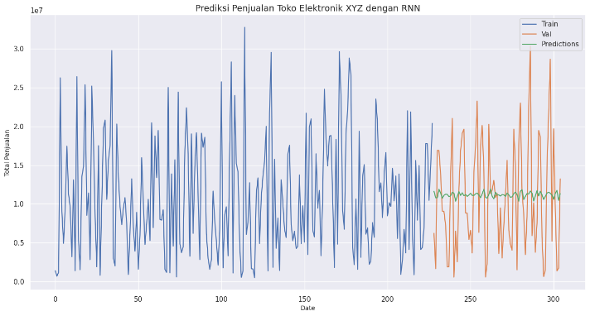

**Gambar 3**. Hasil Peramalan dengan RNNs

**Gambar 3** menampilkan hasil prediksi, di mana model RNN berhasil mengikuti tren penjualan secara umum, tetapi kesulitan menangani fluktuasi yang signifikan. Prediksi rata-rata berada di kisaran 11 hingga 12 juta, dengan RMSE sebesar 7.114.858,81, yang menunjukkan masih adanya error dalam prediksi model ini.

**Kesimpulan**

RNN sederhana mampu menangkap tren penjualan, tetapi kurang efektif dalam menangani fluktuasi signifikan. Model LSTM atau GRU lebih disarankan untuk data time series dengan pola kompleks, karena lebih baik dalam mengelola ketergantungan jangka panjang. Penggunaannya dapat meningkatkan akurasi prediksi dan mengurangi kesalahan (RMSE) pada data yang fluktuatif.

**Referensi**

|  |  |
| --- | --- |
| [1] | [*https://github.com/defrianafandi/Forcasting-with-Simple-RNN-and-LSTM*](https://github.com/defrianafandi/Forcasting-with-Simple-RNN-and-LSTM) *[Diakses: 11/13/2024]* |
| [2] | Putra, R. B. R., & Hendry, H. (2022). Multivariate Time Series Forecasting pada Penjualan Barang Retail dengan Recurrent Neural Network. *Jurnal Inovtek Polbeng Seri Informatika*, *7*(1), 71-82. |